Viscuit（ビスケット）であそぼう！
（ ）ねん（ ）くみ（ ）ばん なまえ（ ）
めあて ビスケットでかいた「え」をうごかそう

１．ビスケットのつかいかた
- えをかく。

- えをステージにのせる。
⇒すると、えがうごく！
- めがねおきばに「めがね」をおく。
- 左右のめがねに絵をいれる。
【がめんのせつめい】
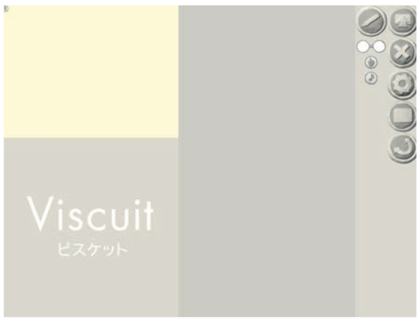
ほぞん
めがね
えをかく
とじる
さわる
ステージ
せってい
おと
あそぶ
まわす

ごみばこ
絵のおきば
めがねおきば

２．「めがね」のきまり
①
ずらしたほうに
絵が（ とまる ・ うごく ）。
たくさんずらすと
（ はやく ・ おそく ）うごく。

②

２つのメガネでちがうずらしかたをすると
（ ゆらゆら ・ まっすぐ ）
うごく。

③
左の絵と右の絵が
（ １かいだけ ・ なんかいも ）
かわる。

【ふりかえり】
ビスケットのつかいかたがわかった。 （ ◎ ○ △ ×）
ビスケットのめがねのきまりがわかった。（ ◎ ○ △ ×）

